XXXII Уральская конференция с международным участием
«ФИЗИЧЕСКИЕ МЕТОДЫ НЕРАЗРУШАЮЩЕГО КОНТРОЛЯ
(ЯНУСОВСКИЕ ЧТЕНИЯ)»
30-31 марта 2021 г.

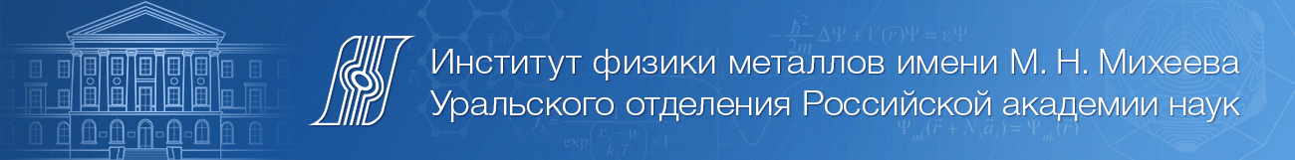

Партнеры
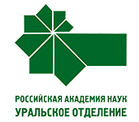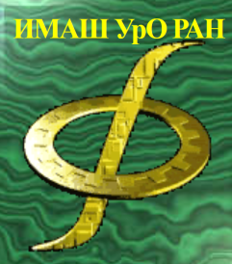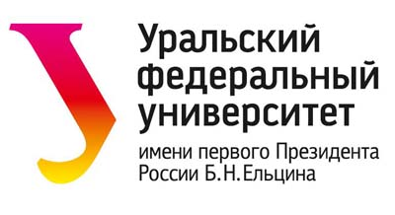

Информационная поддержка: журналы «Дефектоскопия/Russian Journal of Nondestructive Testing» и «Сварка и диагностика».
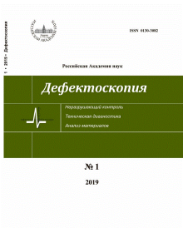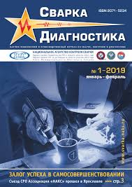

Уважаемые коллеги!
Приглашаем Вас принять участие в XXXII Уральской конференции «Физические методы неразрушающего контроля (Янусовские чтения)», которая будет проходить 30-31 марта 2021 г. на базе Института физики металлов им. М.Н. Михеева УрО РАН (г. Екатеринбург, ул. С. Ковалевской, 18). Формат проведения – on line.

Разделы конференции:
- Физические основы неразрушающего контроля и диагностики.
- Методы и средства измерения физических полей. Новые средства и системы контроля.
- Контроль труб и диагностика трубопроводов.
- Контроль сварных соединений.
- Методы и средства контроля напряженно-деформированного состояния изделий и объектов.
- Опыт практического применения физических методов и средств контроля.
- Стандартизация и метрологическое обеспечение средств НК.
- Квалификация и подготовка персонала в области НК.

Участие в конференции – бесплатное.
Порядок проведения on-line выступлений будет сообщен дополнительно.

Языки конференции
Русский, английский.
СОПРЕДСЕДАТЕЛИ ОргкомитетА
Сясько В.А. президент РОНКТД, профессор, д.т.н., Санкт-Петербургский горный
университет, г. С.-Петербург
Смородинский Я.Г., профессор, д.т.н., ИФМ УрО РАН, г. Екатеринбург
Крёнинг Х.-М.В., проф., Саарский университет, Саарбрюкен, Германия, проф., университета Сан-Пауло, Бразилия

Сташков А.Н. (ученый секретарь конференции), к.т.н., ИФМ УрО РАН, г. Екатеринбург

Члены оргкомитета
Вайнштейн И.А., д.ф.-м.н., УрФУ им. Б.Н. Ельцина, г. Екатеринбург
Василенко О.Н., к.т.н., ИФМ УрО РАН, г. Екатеринбург
Клюев С.В., к.э.н., МНПО “Спектр”, г. Москва
Костин В.Н., д.т.н., ИФМ УрО РАН, г. Екатеринбург
Михайлов А.В., к.т.н., ИФМ УрО РАН, г. Екатеринбург
Поволоцкая А.М. к.т.н., Имаш УрО РАН, г. Екатеринбург
Путилова Е.А. к.т.н., Имаш УрО РАН, г. Екатеринбург
Ринкевич А.Б., член-корр. РАН, ИФМ УрО РАН, г. Екатеринбург
Смирнов С.В. д.т.н., Имаш УрО РАН, г. Екатеринбург

КОНТАКТЫ
Институт физики металлов имени М.Н. Михеева УрО РАН, 620108, г. Екатеринбург, ул. С.Ковалевской, 18, www.imp.uran.ru
Тел. (343) 378-36-18
Факс (343) 374-52-44 (с пометкой «Оргкомитет ФМНК-32 Сташкову Алексею Николаевичу»)
e-mail: stashkov@imp.uran.ru
ВАЖНЫЕ ДАТЫ
Регистрация и прием тезисов – до 12 марта 2021 г.
Заявка на участие и тезисы принимаются по e-mail: stashkov@imp.uran.ru. При отправке тезисов просим указывать дополнительные контактные данные (телефон, факс).

При формировании программы Оргкомитетом конференции будет проводиться отбор докладов. Часть отобранных Оргкомитетом докладов будет рекомендована для публикации в журналах «Дефектоскопия», «Сварка и диагностика», «В мире НК» в виде статей. Требования к статьям указаны на сайте журнала «Дефектоскопия» http://defectoskopiya.ru/pages/view/submitting.

ТРЕБОВАНИЯ К ОФОРМЛЕНИЮ ТЕЗИСОВ
В тексте тезисов должны быть указаны цель работы, суть обсуждаемой проблемы, полученные результаты и выводы. Объем – до 2-х страниц формата А4, кегль 12. В тексте тезисов указываются название, ФИО авторов (ФИО докладчика указать полностью и подчеркнуть), название организации, город, e-mail. Оформление – в соответствии с шаблоном: http://defectoskopiya.ru/public/docs/XXXIIUralConferenceTemplate.docx).

Формы представления доклада
- устный on-line доклад;
- стендовый on-line доклад (презентация объемом до 10 слайдов в формате PowerPoint).
Презентации устных и стендовых докладов будут размещены на сайте журнала «Дефектоскопия» http://defectoskopiya.ru/index.

